**Embedded System Software**

**HW #4**

**(설계 프로젝트 수행 결과)**

**과목명: [CSE4116] 임베디드시스템소프트웨어**

**담당교수: 서강대학교 컴퓨터공학과 박 성 용**

**학번 및 이름: 20141526, 박영후**

**개발기간: 2019. 06. 04 -2019. 06. 21.**

**I. 개발 목표**

실습 시간 때 배운 내용을 활용하여 간단한 java application 프로그램을 작성한다.

**II. 개발 범위 및 내용**

- 자신들이 설계한 개발 목표를 달성하기 위하여 어떠한 내용의 개발을 수행할 지 그 범위와 개발 내용을 기술할 것.

**가. 개발 범위 및 개발 내용**

(1) Java Application Program

* App실행 시 초기화면
* 퍼즐 게임 버튼 : 퍼즐게임 페이지로 넘어간다.
* 현재 화면에서 TextView를 통해 자신의 학번을 확인할 수 있게 한다.
* 퍼즐 게임
* EditText를 통해 “row col”형식으로 입력을 받아, dynamically하게 퍼즐 버튼을 만들어준다. 버튼의 숫자를 random하게 할당하고, 하나의 버튼만을 검은색으로 나타내어 이를 퍼즐게임의 빈 공간으로 사용한다. 빈 공간 기준 위, 아래, 왼쪽, 오른쪽에 있는 퍼즐 중 하나를 눌렀을 경우에 해당 퍼즐위치와 빈 공간의 위치를 바꾸게 된다. 순서대로 퍼즐을 완성시키면 게임이 끝나고 초기화면으로 돌아간다.
* 추가 구현(Service)
* make button을 누르기 시작한 이후의 퍼즐게임 플레이 시간을 나타내는 타이머를 Service로 구현한다.
* 출력 형식은 MM:SS이며, 매 게임마다 초기화 되어야 한다.

**III. 추진 일정 및 개발 방법**

1. **추진 일정**

06.10 ~ 06.13 : 실습 예제 코드 분석

06.13 ~ 06.14 : EditText로부터 row col값을 받고, 액티비티에 Button추가 및 Random하게 Puzzle 생성

06.15 ~ 06.16 : Puzzle 이동 및 동작

06.19 ~ 06.21 : 추가구현(타이머 서비스) 및 보고서 작성

**나. 개발 방법**

* 강의자료와 안드로이드 실습자료 및 실습 시 참고했던 코드들을 통해 전반적인 자바 프로그래밍 기법에 대해 이해하였고, 이를 바탕으로 과제를 진행하였다.
* 특히 activity에 edittext나 button을 추가하고, 리스너의 정의를 통해 버튼이 클릭되었을 때 특정한 동작을 수행하도록 하는 다소 생소한 부분에 대해 많은 공부가 필요하였다.
* Java application program을 개발한 환경은 eclipse이다.

**IV. 연구 결과**

- 최종 연구 개발 결과를 자유롭게 기술할 것.

**1. 합성 내용:**

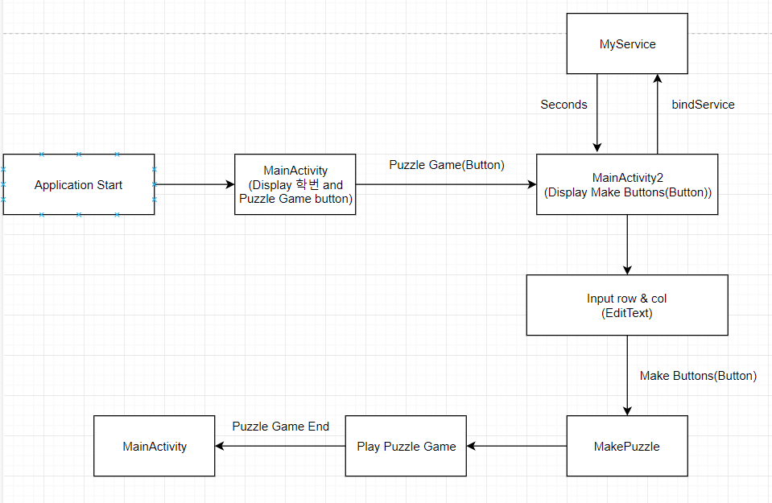

**2. 제작 내용:** 개발 결과

* activity_main.xml

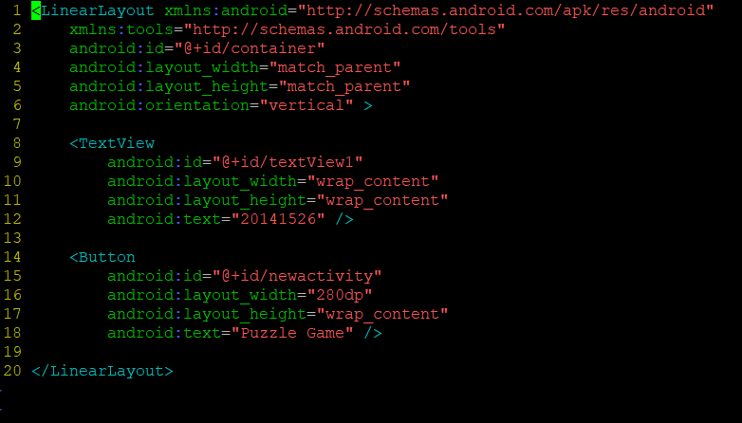

* TextView : id : textView1

text : “20141526”

* Button : id : newactivity

text : “Puzzle Game”

어플리케이션이 실행되면 처음 뜨는 화면(Activity)에 학번을 출력해주는 TextView를 생성하고, Puzzle Game이 쓰여 있는 버튼을 화면상에 출력해준다.

* MainActivity.java

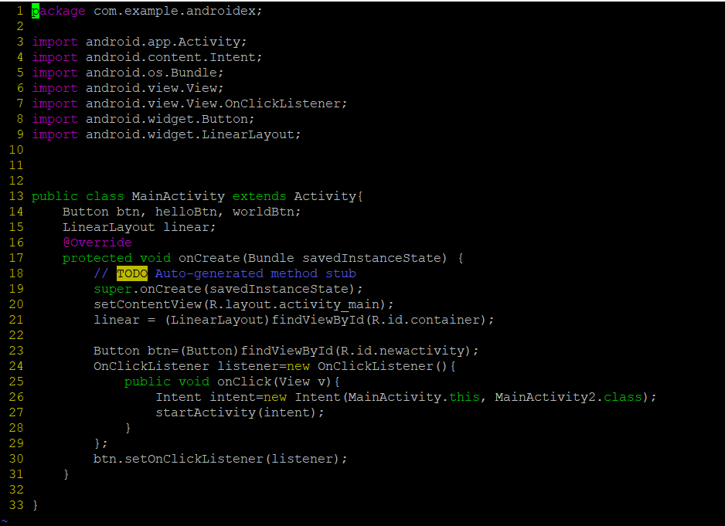

activity_main.xml의 내용을 보드 화면에 출력해주고, activity_main.xml의 button id를 참조한 Button 객체를 하나 생성해주고, Listener를 등록하여 버튼이 눌렸을 경우(터치 되었을 경우) 화면을 activity_main2 로 넘겨줄 수 있도록 코드를 작성하였다.

* activity_main2.xml

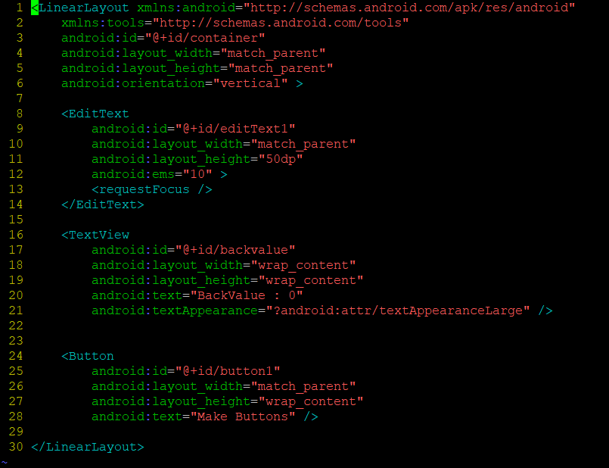

* EditTet : id : editText1

Get the ‘row’ and ‘col’ value from the user

* Button : id : button1

text : “Make Buttons”

* TextView : id : backvalue

text : The playing time

App을 실행시켰을 때 나오는 첫 화면에서, Puzzle Game 버튼을 누르면 시작되는 새로운 Activity이다. 퍼즐의 row와 col value를 입력 받기 위한 EditText가 있으며, 시간을 출력해줄 TextView, 그리고 퍼즐게임 시작을 위한 Make Buttons 텍스트를 담은 Button을 정의 해두었다.

* MainActivity2.java

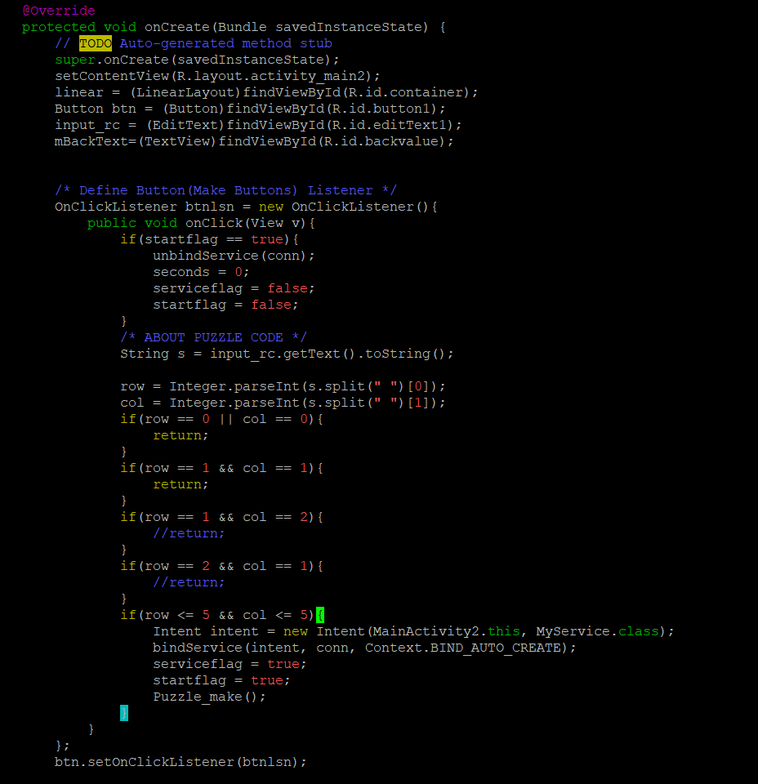

<MainActivity2의 onCreate함수 코드>

onClickListener를 정의하고, Button btn에 바인딩한다. input_rc에 사용자로부터 데이터를 받아읽어와 값에 따른 적절한 예외처리를 해준다.

또한 조건에 만족되는 값들이 들어왔을 경우에는 서비스를 위한 intent를 정의하고, bindService함수를 호출하여 MyService.Class의 onBind함수를 호출한다.

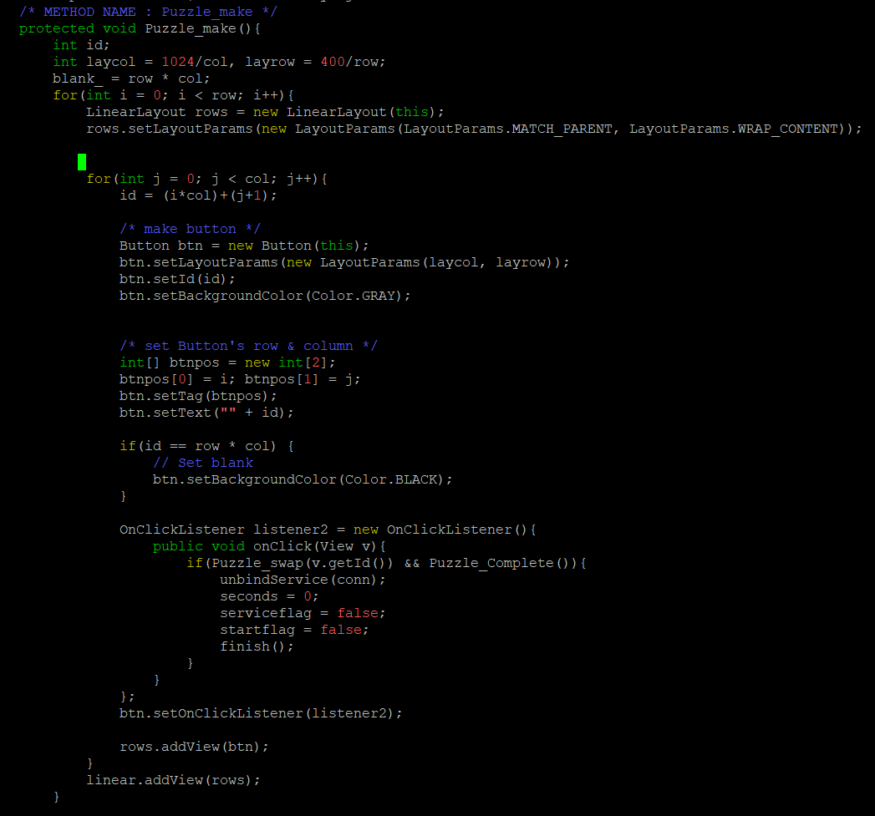

<MainActivity2의 Puzzle_make 함수>

사용자로부터 입력받은 row와 col값에 따른 퍼즐을 생성(다이나믹 버튼 생성) 하여 액티비티 상에 출력해주도록 하는 퍼즐을 만드는 함수이다.

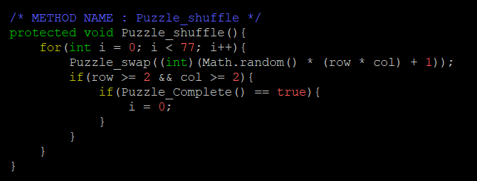

<MainActivity2의 Puzzle_shuffle 함수>

퍼즐을 맞출 수 있는 선에서 Random하게 shuffle해주는 함수이다.

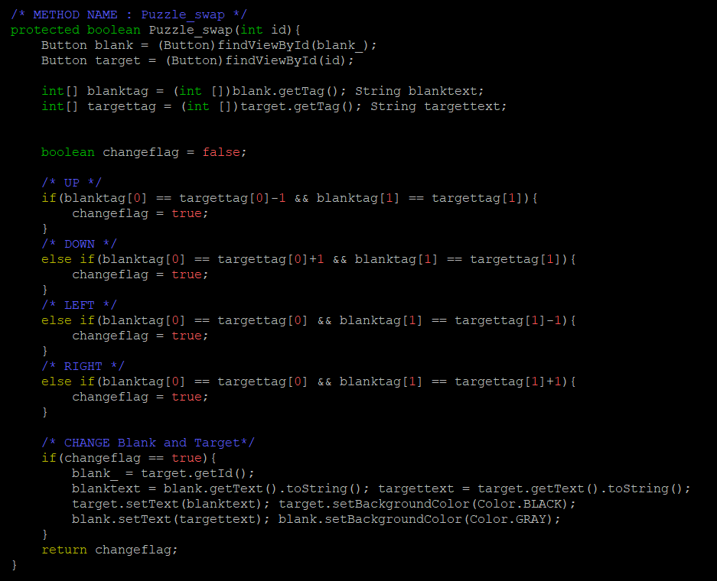

<MainActivity2.java의 Puzzle_Swap함수>

실제로 빈공간(검은색버튼)을 기준으로 퍼즐을 맞출 수 있도록 동작하게 해주는 코드이다.

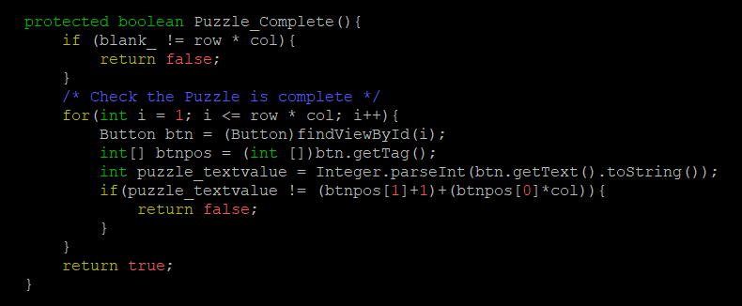

<MainActivity2.java의 Puzzle_Complete 함수이다>

퍼즐의 조각이 요구조건에 맞게 완성이 되었나 확인을 해주는 함수이다. 즉 순서대로 정렬이 되어있고 오른쪽아래에 검은색버튼(빈퍼즐)이 위치해 있을 경우에 True를 리턴한다.

* 서비스 구현 방식 및 시간을 출력하는 위치

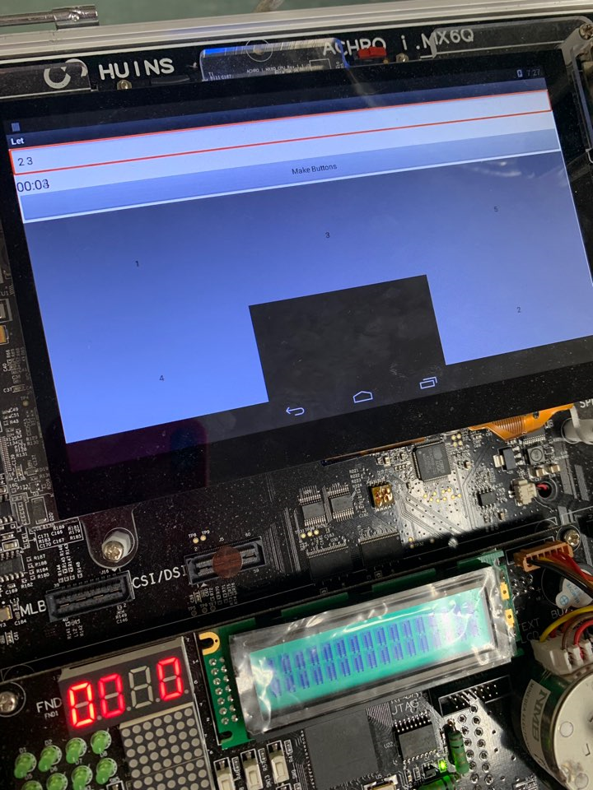

**시간은 다음 화면과 같은 위치에 출력된다.**

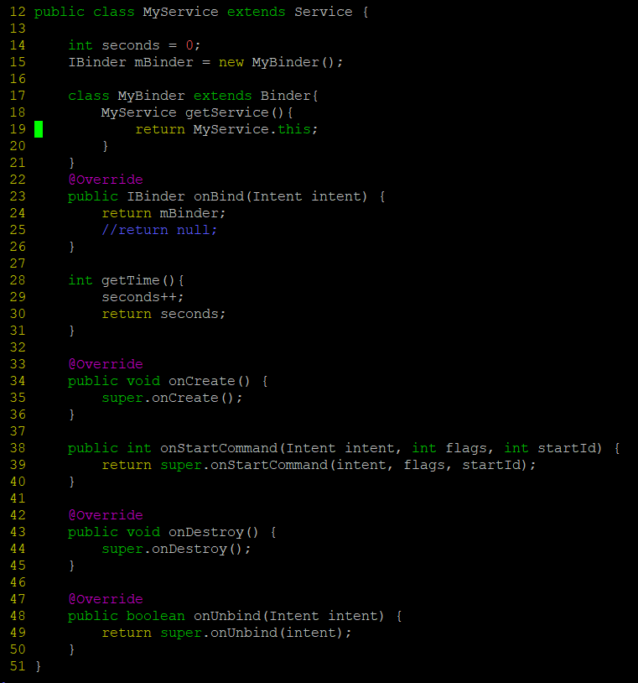

**<MyService.java>**

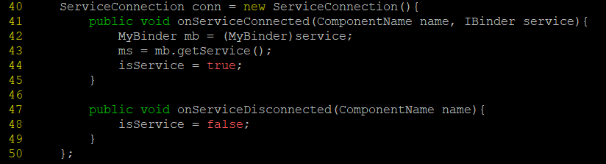

**<MainActivity.java>**

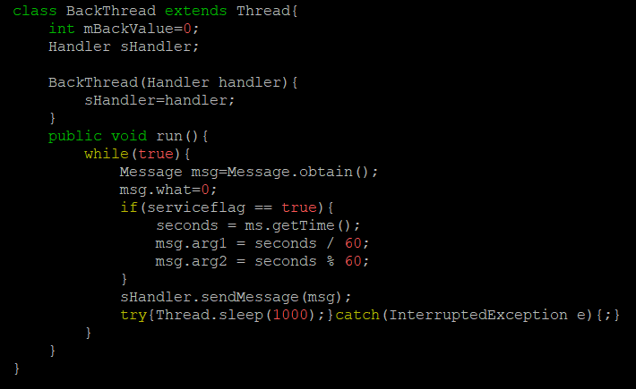

**<MainActivity2.java>**

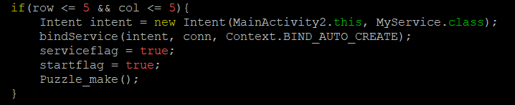

**<MainActivity2.java>**

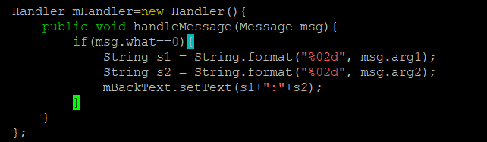

**<MainActivity2.java>**

**MainActivity2.java와 MyService.java를 다음과 같이 구현을 하였다. 전체적인 프로그램 실행 process및 절차는 dcclab에 올라와 있는 bindService예제 강의자료를 참고하여 구성하였고, 시간 흐름을 구현한 방식은 MainActivity2에서 일정 주기마다 Service를 호출하고, 호출될 때 마다 Service에서는 second값을 1씩 증가시키며 Activity로 그 값을 반환해주고, 반환된 seconds값을 Activity에서 해석해서 TextView상에 출력해준다.**

**3. 시험 및 평가 내용:**

- 평가 방법에 대한 설명을 기술하라.(수행 sequence 등)

- 자신들의 결과물이 갖는 **보건 및 안정**, **생산성과 내구성**에 대하여 반드시 기술할 것.

* App을 실행 시 요구사항에 나타낸 대로 나의 학번을 확인할 수 있는 TextView와 Puzzle Game시작 화면으로 이동할 수 있도록 해주는 Puzzle Game Button을 포함한 화면이 띄워진다.
* 초기화면의 Puzzle Game 버튼을 누르면, 새로운 Activity(화면)으로 이동하게 되는데, 그 화면에는 User로부터 row와 col 입력 값을 받을 EditText, 그리고 그 아래에 Puzzle game play시간을 출력해줄(MM:SS) TextView, 그리고 퍼즐들을 랜덤하게 생성하고 퍼즐게임을 실행 시키기 위한 Make Buttons 버튼이 있다. 이는 과제의 모든 요구사항을 충족시킨다.
* 유저가 Make Buttons를 누르면, Random하게 퍼즐이 생성되고, 유저는 Puzzle game을 시작할 수 있다. 하나의 공간은 검정색으로 칠하여 퍼즐게임을 위한 빈 공간으로 표현하여 주었으며, 빈 공간 기준 좌,우,상,하를 터치하면 빈공간의 위치와 터치한 공간의 퍼즐이 바뀌게 된다. 다음 그림과 같이 모든 숫자가 정렬되고 빈 공간이 우 하단에 위치하게 되면 요구사항대로 퍼즐게임이 끝나고 초기화면으로 돌아가게 된다.

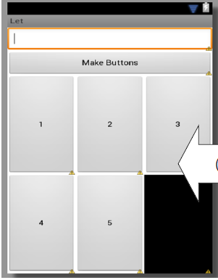

<그림. 퍼즐 완성>

프로그램은 실행 도중 죽지 않으며, 계속해서 게임 플레이를 문제 없이 진행할 수 있다는 점에서 안정성이 보장됨을 확인할 수 있다.

**V. 기타**

- 기타 관련 내용을 기술할 것.

**1.** **연구 조원 기여도**: 박영후(100%)

**2.** 기타 본 설계 프로젝트를 수행하면서 느낀 점을 요약하여 기술하라. 내용은 어떤 것이든 상관이 없으며, 본 프로젝트에 대한 문제점 제시 및 제안을 포함하여 자유롭게 기술할 것.

**그동안의 과제 1,2,3과는 다른 java application programming을 하면서 실제로 코드를 구현하는 작업보다는 전체적인 프레임워크 구조가 어떤 지를 파악하는 점이 가장 힘들었던 것 같다. 생각보다 자바 프로그래밍의 구조를 이해하는 데에 꽤나 많은 시간이 걸렸지만, 결과적으로는 학부생 때 쉽게 경험해 보지 못할 경험 이였던 것 같다. 이번 프로젝트를 하고 나니, 실제로 안드로이드 App을 개발해보고 싶다는 생각이 들었다. 방학기간 동안 시간을 내서 한번 도전해볼까 하는 생각도 해보았다. 이제 마지막 프로젝트만 남았는데 많이 힘들었지만 한 학기동안 많은 내용을 배우고 종강을 앞두고 있는 것 같아서 기분이 좋다.**